**2022-2023 Eğitim-Öğretim Yılı *Notu:***

**………………………. Ortaokulu Fen Bilimleri Dersi 2.Dönem 1.Yazılı Sınavı**

**Adı/Soyadı: Numarası: Sınıfı:5/**

**1)Aşagıdaki ifadeleri dikkatlice okuyunuz. İfade doğru önüne ise “D” yanlışsa “Y” harfi yazınız.(4P)**

-( )Her dinamometre aynı aralıklarda ölçüm yapar.

-( )Katı bir maddenin erimesi esnasında ortam sıcaklığı artar.

-( )Pürüzlü yüzeylerde dağınık yansıma gerçekleşir.

-( )Sürtünme kuvveti olmasaydı günlük yaşam herzaman daha kolay olurdu.

**2)Aşağıdaki boşlukları uygun kelimelerle doldurunuz. (4P)**

-Tam gölge ışığın ………………… yayılması sonucu oluşur.

-Sıcaklıkları farklı olan maddelerin aralarında aktarılan enerjiye ………… denir.

-Opak cismin arkasında oluşan karanlık bölgeye …………….. denir.

- Isı alarak maddenin boyutunun artmasına ……………….. denir.

**3.)** **(6P)**

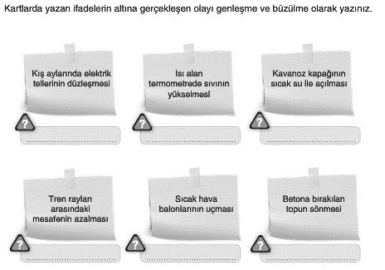

**4.)Aşağıdaki şekillerde eksik olan ışınları çizerek açıları gelme ve yansıma açılarını şekil üzerinde göstererek sayısal değerlerini belirtiniz.(10P)**

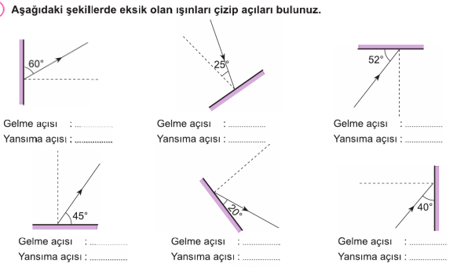

**5.) (8P)**

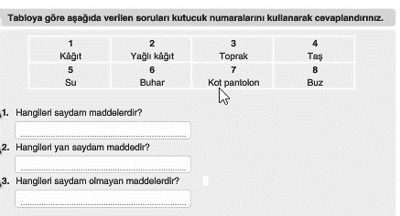

**6.) (8P)**

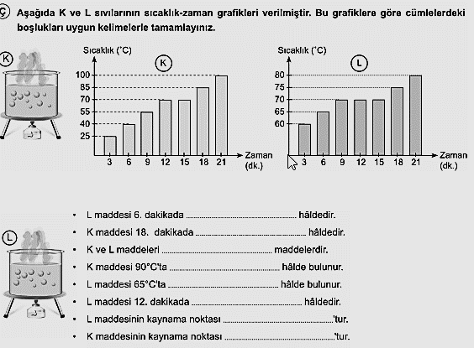

**7.) (6P)**

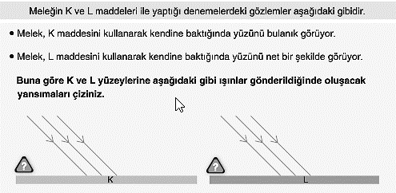

**8.) Aşağıdaki şekilde boşlukları uygun kelimelerle doldurunuz(12P)**

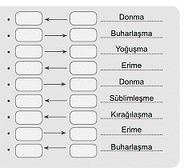



**9.) (6P)**

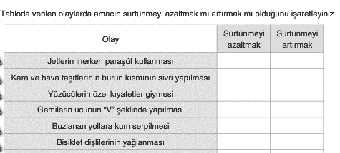

**ÇOKTAN SEÇMELİ SORULAR(Her soru 4 puan olup toplam 36P)**

**10.)**

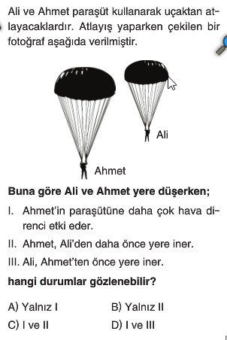

**11.)**

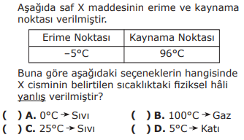

**12.)**

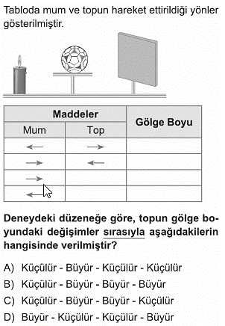

**13.)**

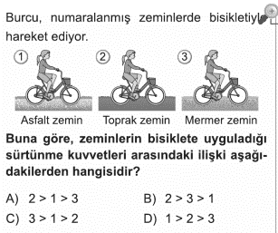

**14.)**

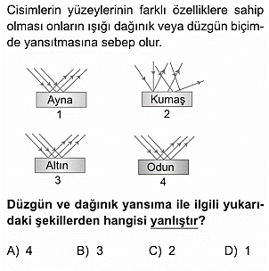

**15.)**

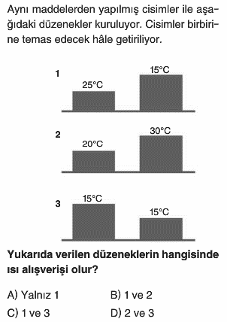

**16.)**

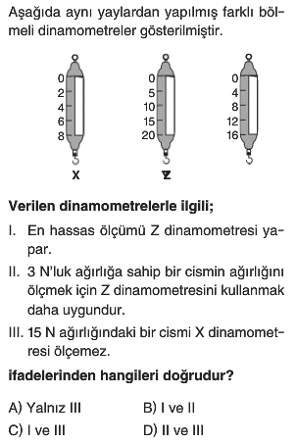

**17.)**

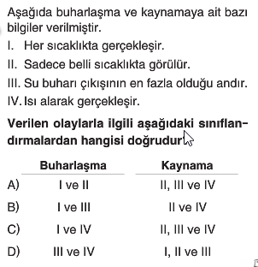

**18.)**

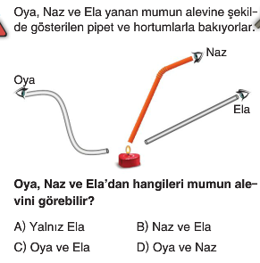

**SÜRE:40 dk.**

**BAŞARILAR ………………………………..**

**DİLERİM FEN BİLİMLERİ ÖĞRETMENİ**

|  |
| --- |
|  |
|  |
| Daha fazla yazılı sorusu ve evraka [**https://www.facebook.com/groups/fenkurdu**](https://www.facebook.com/groups/fenkurdu)  öğretmen grubumuzdan ulaşabilirsiniz. |